5 Der Bader
Standort Löwen, Brunnen Zentralstrasse vis-à-vis Hürlimannhaus

Im Gasthaus Löwen, der an der heutigen Zentralstrasse, neben dem Brunnen in der Nähe des Sigristenhauses stand, war auch eine Badstube. Der "Löwen" wurde 1968 abgerissen, als die Zentralstrasse verbreitert wurde.
Niemand im Dorf besass eine Badewanne, alle liessen sich 2–3 mal im Jahr vom Bader waschen . Da wurde Wasser auf dem Feuer heiss gemacht und in einen Holzzuber geleert. Es standen mehrere Holzzuber im gleichen Raum. Während des Badens wurden da auch allerlei Neuigkeiten ausgetauscht und oft auch wichtige Entscheidungen getroffen.
Der Bader konnte auch schröpfen. Es wurden kleine Gläser erwärmt und auf den nackten Rücken oder Bauch eines Kunden angepresst. Durch die Abkühlung entstanden kleine Schweisströpfchen im Glas. So wurden aus dem Körper schlechte Säfte (ähnlich wie bei der Sauna) herausgezogen.
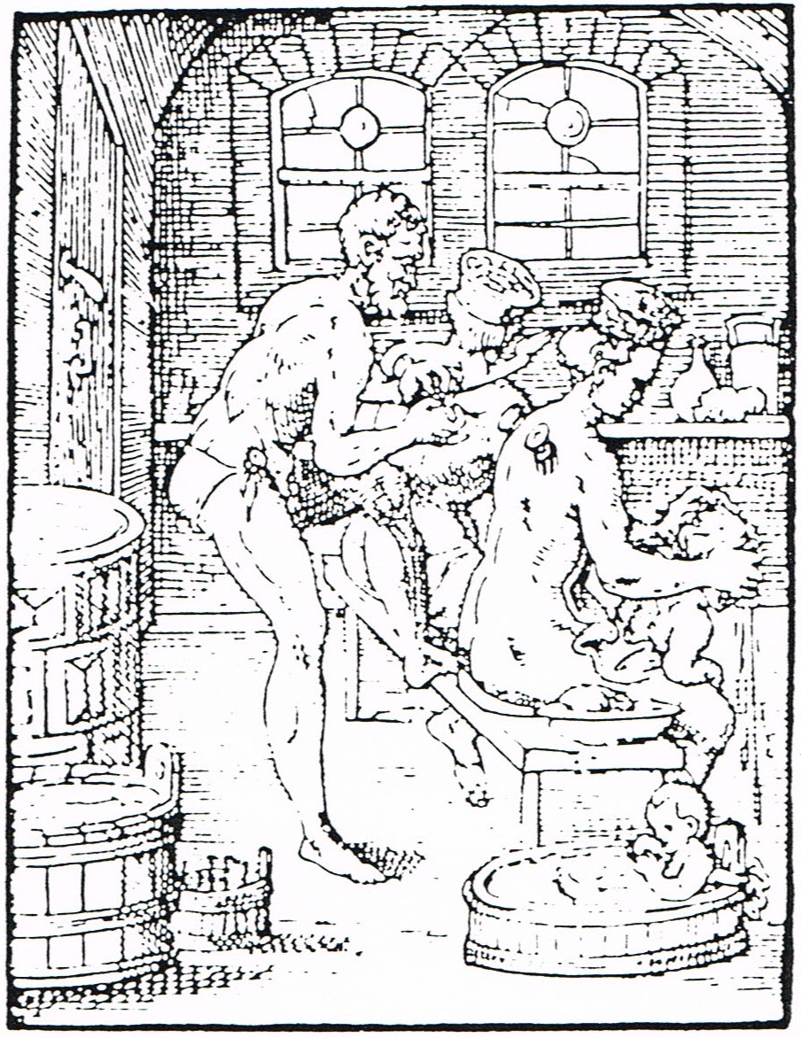
Auch einen Aderlass konnte der Bader vornehmen. Er schnitt mit einem Messing-messerchen eine Ader auf und das Blut tropfte heraus. Dies half gegen zu hohen Blutdruck. Sogar als Zahnarzt war dieser Mann tätig. Das wichtigste Gerät war eine Zange, mit der die schmerzenden Zähne einfach herausgerissen wurden. Dazu halfen mehrere Kunden den Patienten festzuhalten. Ein tüchtiger Schluck Alkohol half gegen Schmerzen und Angst. Zugleich desinfizierte er die Wunde.
Ein Baderbot informierte die Dorfbewohner, wenn die Holzzuber badebereit waren .

